Первый комплекс (тренировка 1)

Упражнение 1
Возьмите концы цепи в руки. Согните правую руку и растяните ею цепь, в прямой левой руке держите другой конец. Затем поменяйте руки и повторите упражнение.

Упражнение 2
Руки в исходном положении держатся на ширине плеч или чуть шире плеч. Растяните цепь, но при этом напрягайте не только мышцы рук, а еще и мышцы груди и широчайшие мышцы спины.

Упражнение 3
Вытяните согнутые руки перед грудью и растягивайте цепь. В данном упражнении работают мышцы рук и груди.

Упражнение 4
Цепь растягивается за спиной. Первостепенное воздействие оказывается на трицепсы.

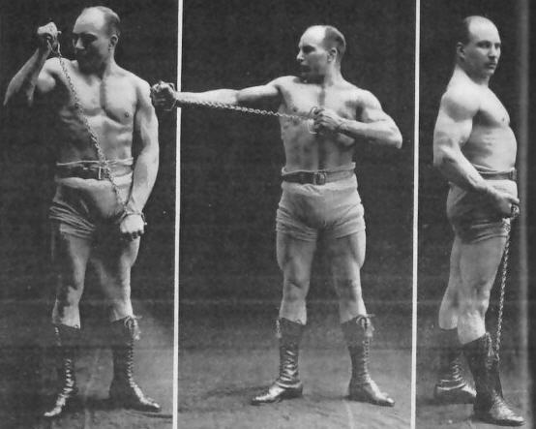Упражнение 5
Как и в предыдущем упражнении, растяните цепь за спиной. Но на этот раз, помимо трицепсов, напрягайте мышцы живота и груди.

Упражнение 6
Перед началом упражнения нужно выдохнуть. После выдоха обмотайте свою грудь цепью и закрепите ее. Затем сделайте глубокий вдох, напрягите грудные мышцы и широчайшие мышцы спины, и растяните цепь.

Упражнение 7
Здесь нам понадобятся две цепи. Нужно прикрепить кожаные петли к одному концу каждой цепи, и в эти петли продеть ступни ног. Цепь растягивается, при этом напрягаются трапециевидные мышцы и мышцы рук.

Упражнение 8
При растягивании цепи меняйте руки в исходном положении. Напрягаются трицепсы и дельтовидные мышцы.

Упражнение 9
Как и в предыдущем упражнении, меняйте исходное положение. Кроме рук меняйте и положение ног.

Упражнение 10
При растягивании цепи используйте сначала правое бедро, затем левое бедро

Упражнение 11
На сей раз, меняйте положение рук, ног и туловища при растягивании. Надо сделать 2 наклона, к левой и правой ноге.

Упражнение 12
Цепь растягивается в упоре лежа на полу, напрягаются мышцы плечевого пояса и трицепсы. Тело должно находиться в постоянном напряжении.

Упражнение 13
Теперь необходимо растягивать цепь в стойке на руках, используя мышцы рук, спины и шеи. При поиске баланса в стойке, постарайтесь всю нагрузку перенести на пальцы.

Упражнение 14
Для выполнения этого упражнения понадобится использование двух петель. При растягивании цепи должны напрягаться шейные мышцы и спинные мышцы.

Упражнение 15
Когда вы выполняете упражнение, развивающее мышцы рук и четырехглавые бедра, меняйте положение рук и ног

Упражнение 16
Как и в упражнении 14, здесь понадобятся две петли. Основное воздействие оказывается на мышцы задней поверхности бедра, их и надо напрягать во время растягивания цепи. Можно немного разнообразить упражнение, и отвести ногу в сторону при растягивании. Поменяйте исходное положение ног и повторите упражнение.

Второй комплекс (тренировка 2)

Упражнение 1
Возьмите цепь в руки, согните их и вытяните перед грудью, локти должны находиться примерно на уровне плеч. Приложите усилие и попытайтесь растянуть цепь.

Упражнение 2
Занесите согнутые руки за голову. Во время растягивания цепи меняйте ее рабочий отрезок.

Упражнение 3
В этом упражнении нам понадобятся две цепи, к их концам прикрепляются ручки. Проденьте ступни рук в одни ручки, другие возьмите в руки, согните их и поднимите к плечам. Растягивайте цепи строго вверх. Далее расположите ручки на уровне головы, а затем выше головы.

Упражнение 4
И вновь буду использоваться две ручки. В одну проденьте ступню правой ноги, другую возьмите в правую руку и поднимите вверх. Допускается небольшое сгибание руки в локте. При выпрямлении руки цепь должны растягиваться вверх. Потом нужно повторить упражнений с левой рукой.

Упражнение 5
На вдохе обмотайте свою грудь цепью и закрепите ее. Затем сделайте еще один глубокий вдох и попытайтесь разорвать цепь, для этого надо напрячь мышцы груди и широчайшие мышцы спины.

Упражнение 6
В исходном положении поставьте ноги шире плеч. В прямую левую руку возьмите одну ручку и держите ее у левого колена, другую ручка находится в согнутой правой руке у пояса. В этом положении растягивается цепь, затем руки меняются.

Упражнение 7
Один конец цепи возьмите в руки, а другой надо закрепить. Если у вас в стене есть крюк на уровне пояса, то закрепите конец за него. Ноги поставьте шире плеч и потяните за цепь. Постарайтесь вырвать ее из крюка.

Упражнение 8
Теперь один конец нужно закрепить за крюк в полу, а к другому концу прикрепить ручку. Затем надо взяться обеими руками за эту ручку на уровне колен, и попытаться оторвать крюк от пола. При этом напрягаются мышцы спины, рук и ног. Потом можно повторить упражнение, взявшись руками за ручку на уровне пояса или за спиной.
Кроме упражнений с цепями, Засс использовал тяжелые мешки в своих тренировках. Это было необходимо для развития мышечной массы, которая была нужна не для выполнения номеров, а для солидного вида на арене цирка. Каждая его тренировка заканчивалась упражнениями с мешками. Чаще всего использовался мешок весом 7 кг, наполненный опилками. Засс отсыпал из него опилки и засыпал вместо них немного песка. Затем он стал засыпать дробь, а потом и вовсе свинец. В итоге, через несколько лет тренировок, мешок весил почти 70 кг.

Видео - волшебство изометрических упражнений

Динамические упражнения Александра Засса
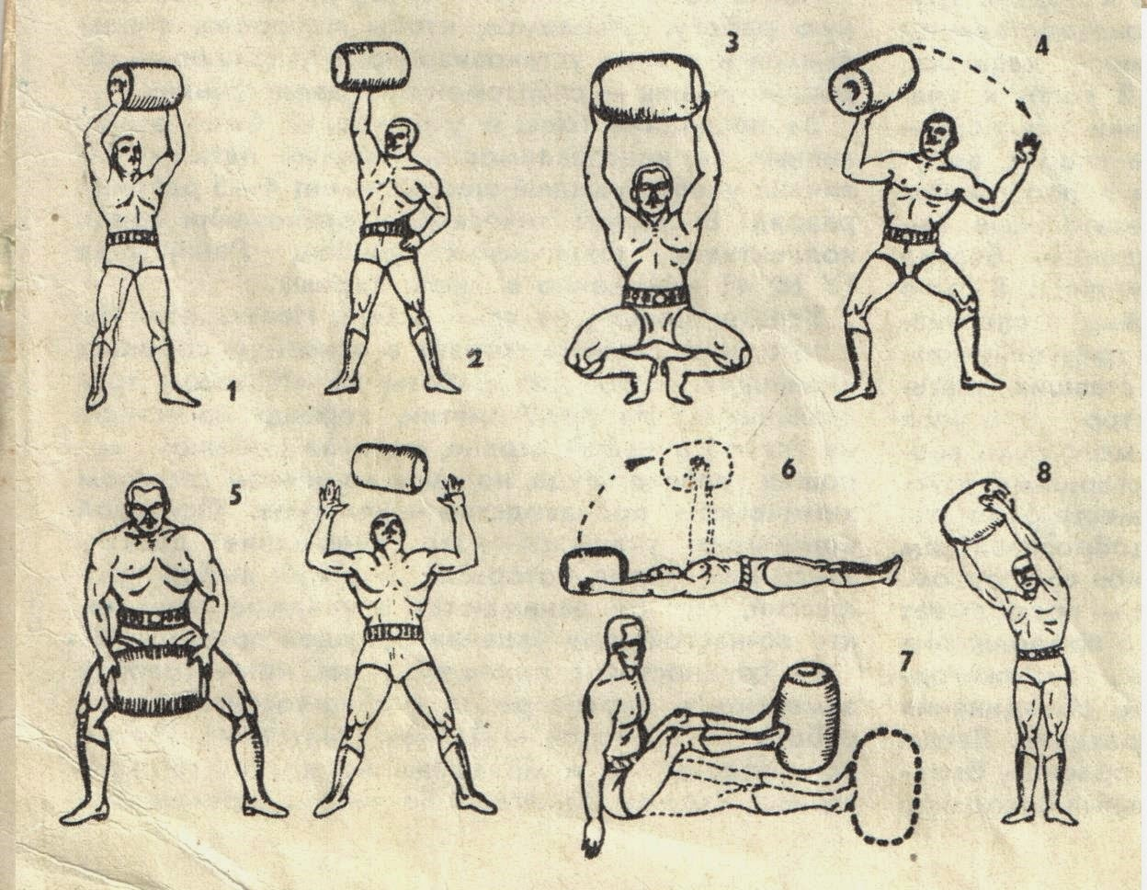
Для упражнений применяется отягощение — мешок специальной формы (в виде подушки), который можно сделать из дерматина, клеенки, кожи и т. д. Мешок наполняется опилками, которые по мере тренированности постепенно заменяются песком.
После двух недель с начальным весом в 4–7 кг из мешка вынимают пригоршню опилок и заменяют пригоршней песка. В дальнейшем эта замена производится через каждые 3–4 дня.
Не нужно спешить с увеличением веса. Концентрация внимания на выполнении упражнений составляет половину успеха.
Эти упражнения могут выполнять не только молодые люди, стремящиеся к спортивному совершенству, но и люди разного возраста, при условии, если отягощение будет небольшое и прибавка в весе будет происходить очень медленно или вес вообще не будет повышаться.
Перед тем как приступить к занятиям, необходимо посоветоваться с врачом и в дальнейшем наряду с самоконтролем регулярно показываться в медицинском кабинете. Результаты обследования необходимо заносить в свой дневник самоконтроля.
После каждого упражнения с мешком делаются упражнения, стимулирующие глубокое дыхание Дыхательные упражнения делаются из исходного положения стоя, пятки вместе, носки врозь, руки вдоль тела:
а) делая глубокий вдох, поднять руки через стороны до положения несколько выше уровня плеч с одновременным подниманием на носки. Возвратиться в исходное положение — выдох;
б) исходное положение — то же Делая глубокий вдох, поднять руки вперед (ладони внутрь) и развести в стороны. Возвратиться в исходное положение.
При выполнении упражнений с мешком особое внимание нужно обращать на постановку правильного дыхания.
Вдох должен совпадать с наиболее выгодными условиями для расширения грудной клетки при затрате наименьших усилий при выполнении упражнения Такие условия создаются при выпрямленном корпусе и разведении или поднимании рук.
Для выдоха наиболее благоприятным положением является сгибание корпуса, сведение или опускание рук.
Темп движений при выполнении упражнений первое время должен быть медленный, а по мере тренированности — средним.

Упражнение 1
Исходное положение — ноги на ширине плеч, мешок (отягощение) на полу около носков. Наклониться, несколько согнув ноги, взять мешок руками и в один темп поднять на грудь. Сделав паузу, выжать на прямые руки Четко зафиксировав, опустить на грудь и на пол. Повторяется 10–15 раз.

Упражнение 2
Исходное положение — стоя, пятки вместе, носки врозь, мешок в руках на груди. Медленно присесть на носках с одновременным выжиманием мешка вверх на прямые руки. После отчетливой фиксации опустить мешок на грудь с одновременным выпрямлением ног.
Следить за синхронным движением рук и ног, Повторить 10–15 раз.

Упражнение 3
Исходное положение — стоя, ноги на ширине плеч, мешок на ладони одной руки, у плеча. Выжать мешок на прямую руку, повернуть его дважды влево и вправо, используя запястье как ось вращения. Возвратиться в исходное положение. Повторять упражнение до усталости работающих групп мышц. Затем упражнение выполняют другой рукой. Через некоторое время в это упражнение вносят изменение (главным образом для развития пальцев). После поднятия отягощения на прямую руку, начните двигать по отдельности каждым пальцем, как будто вы пытаетесь поднять мешок еще выше. Выполнять до усталости работающих групп мышц.

Упражнение 4
Исходное положение — стоя, ноги несколько шире плеч. Мешок на ладони согнутой руки у плеча, локоть отведен в сторону. За счет толчка руки и ног перебросить мешок с одной руки на другую так, чтобы мешок в полете описал полукруг. Затем упражнение выполняется в обратном порядке. Постепенно повышать траекторию полета мешка. Повторяется 10–15 раз.

Упражнение 5
Исходное положение — стоя, ноги шире плеч, несколько согнуты в коленях. Мешок в руках около колен. Выпрямляя ноги и туловище, подбросить мешок вверх над собой на 1,0–1,5 м. Поймать его на лопатки и шею (с амортизацией ног). Затем толчком сбросить влево от себя и, не давая упасть на пол, поймать руками. Снова подбросить вверх, поймать на шею и лопатки и сбросить вправо, поймав затем руками Повторить 10–15 раз.

Упражнение 6
Исходное положение — лежа на спине (на полу), взять мешок, находящийся на полу за головой прямыми руками и медленно поднять вверх до вертикального положения рук Опустить на грудь, выжать и медленно вернуться в исходное положение Повторить 10–15 раз.

Упражнение 7
Исходное положение — то же. Поднять ноги, согнуть их в коленях, положить мешок на ступни ног и выжать, выпрямляя ноги После фиксации опустить в исходное положение Выполняется до усталости работающих групп мышц По мере тренированности упражнение начинают выполнять каждой ногой поочередно.

Упражнение 8
Исходное положение — стоя, пятки вместе, носки врозь, руки с мешком внизу Дугой влево вверх прямыми руками поднять мешок над головой, затем дугой вправо вниз опустить в исходное положение При следующем повторении движение выполняют в другую сторону Выполняют 10–15 раз.

